Волков Григорий P3132 Вариант 30

Исходная таблица соединений R:

|  |  |  |  |  |  |  |  |  |  |  |  |  |
| --- | --- | --- | --- | --- | --- | --- | --- | --- | --- | --- | --- | --- |
| V/V | **e1** | **e2** | **e3** | **e4** | **e5** | **e6** | **e7** | **e8** | **e9** | **e10** | **e11** | **e12** |
| **e1** | 0 |  |  |  | 1 | 1 |  | 4 | 4 |  |  | 5 |
| **e2** |  | 0 |  |  |  | 3 |  | 5 | 1 |  | 4 | 5 |
| **e3** |  |  | 0 |  |  |  |  | 5 |  | 2 | 3 |  |
| **e4** |  |  |  | 0 | 5 | 2 |  |  |  | 5 | 4 | 2 |
| **e5** | 1 |  |  | 5 | 0 |  |  | 1 |  |  |  |  |
| **e6** | 1 | 3 |  | 2 |  | 0 | 1 |  | 2 | 1 | 4 |  |
| **e7** |  |  |  |  |  | 1 | 0 | 1 | 2 | 3 | 1 | 3 |
| **e8** | 4 | 5 | 5 |  | 1 |  | 1 | 0 | 1 | 4 |  | 4 |
| **e9** | 4 | 1 |  |  |  | 2 | 2 | 1 | 0 |  | 4 | 4 |
| **e10** |  |  | 2 | 5 |  | 1 | 3 | 4 |  | 0 |  |  |
| **e11** |  | 4 | 3 | 4 |  | 4 | 1 |  | 4 |  | 0 | 5 |
| **e12** | 5 | 5 |  | 2 |  |  | 3 | 4 | 4 |  | 5 | 0 |

**Нахождение гамильтонова цикла**

Включаем в S вершину x1. S={x1}

Возможная вершина: x5. S={x1, x5}

Возможная вершина: x4. S={x1, x5, x4}

Возможная вершина: x6.S={x1, x5, x4, x6}

Возможная вершина: x2. S={x1, x5, x4, x6, x2}

Возможная вершина: x8. S={x1, x5,x4,x6,x2,x8}

Возможная вершина: x3. S={x1,x5,x4,x6,x2,x8,x3}

Возможная вершина: x10. S={x1,x5,x4,x6,x2,x8,x3,x10}

Возможная вершина: x7. S={x1,x5,x4,x6,x2,x8,x3,x10,x7}

Возможная вершина: x9. S={x1,x5,x4,x6,x2,x8,x3,x10,x7,x9}

Возможная вершина: x11. S={x1,x5,x4,x6,x2,x8,x3,x10,x7,x9,x11}

Возможная вершина: x12. S={x1,x5,x4,x6,x2,x8,x3,x10,x7,x9,x11,x12}

Гамильтонов цикл найден. S={x1,x5,x4,x6,x2,x8,x3,x10,x7,x9,x11,x12}

**Матрица смежности с перенумерованными вершинами**

|  |  |  |  |  |  |  |  |  |  |  |  |  |  |  |
| --- | --- | --- | --- | --- | --- | --- | --- | --- | --- | --- | --- | --- | --- | --- |
| 0 | 1 | 0 | 1 | 0 | 1 | 0 | 0 | 0 | | 1 | 0 | | 1 | |
| 1 | 0 | 1 | 0 | 0 | 1 | 0 | 0 | 0 | | 0 | 0 | | 0 | |
| 0 | 1 | 0 | 1 | 0 | 0 | 0 | 1 | 0 | | 0 | 1 | | 1 | |
| 1 | 0 | 1 | 0 | 1 | 0 | 0 | 1 | 1 | | 1 | 1 | | 0 | |
| 0 | 0 | 0 | 1 | 0 | 1 | 0 | 0 | 0 | | 1 | 1 | | 1 | |
| 1 | 1 | 0 | 0 | 1 | 0 | 1 | 1 | 1 | | 1 | 0 | | 1 | |
| 0 | 0 | 0 | 0 | 0 | 1 | 0 | 1 | 0 | | 0 | 1 | | 0 | |
| 0 | 0 | 1 | 1 | 0 | 1 | 1 | 0 | 1 | | 0 | 0 | | 0 | |
| 0 | 0 | 0 | 1 | 0 | 1 | 0 | 1 | 0 | | 1 | 1 | | 1 | |
| 1 | 0 | 0 | 1 | 1 | 1 | 0 | 0 | 1 | | 0 | 1 | | 1 | |
| 0 | 0 | 1 | 1 | 1 | 0 | 1 | 0 | 1 | | 1 | 0 | | 1 | |
| 1 | 0 | 1 | 0 | 1 | 1 | 0 | 0 | 1 | | 1 | 1 | | 0 | |
| **до перенумерации** | | | | | | | | | x1 | | | x5 | | x4 | | x6 | x2 | x8 | x3 | x10 | x7 | x9 | x11 | x12 |
| **после перенумерации** | | | | | | | | | x1 | | | x2 | | x3 | | x4 | x5 | x6 | x7 | x8 | x9 | x10 | x11 | x12 |

Построение графа пересечений G′

Определим p26, для чего в матрице R выделим подматрицу R26.

Ребро (x2x6) пересекается с (x1x4)

Определим p312, для чего в матрице R выделим подматрицу R312.

Ребро (x3x12) пересекается с (x1x4),(x1x6),(x1x10),(x2x6)

Определим p311, для чего в матрице R выделим подматрицу R311.

Ребро (x3x11) пересекается с (x1x4),(x1x6),(x1x10),(x2x6)

Определим p38, для чего в матрице R выделим подматрицу R38.

Ребро (x3x8) пересекается с (x1x4),(x1x6),(x2x6)

Определим p411, для чего в матрице R выделим подматрицу R411.

Ребро (x4x11) пересекается с (x1x6),(x1x10),(x2x6),(x3x8)

Определим p410, для чего в матрице R выделим подматрицу R410.

Ребро (x4x10) пересекается с (x1x6),(x2x6),(x3x8)

Определим p49, для чего в матрице R выделим подматрицу R49.

Ребро (x4x9) пересекается с (x1x6),(x2x6),(x3x8)

Определим p48, для чего в матрице R выделим подматрицу R48.

Ребро (x4x8) пересекается с (x1x6),(x2x6)

Определим p512, для чего в матрице R выделим подматрицу R512.

Ребро (x5x12) пересекается с (x1x6), (x1x10), (x2x6), (x3x8), (x3x11), (x4x8), (x4x9), (x4x10), (x4x11)

Определим p511, для чего в матрице R выделим подматрицу R511.

Ребро (x5x11) пересекается с (x1x6),(x1x10),(x2x6),(x3x8),(x4x8),(x4x9),(x4x10) Определим p510, для чего в матрице R выделим подматрицу R510.

Ребро (x5x10) пересекается с (x1x6),(x2x6),(x3x8),(x4x8),(x4x9)

Определим p612, для чего в матрице R выделим подматрицу R612.

Ребро (x6x12) пересекается с (x1x10), (x3x8), (x3x11), (x4x8), (x4x9), (x4x10), (x4x11), (x5x10),( x5x11)

15 пересечений графа найдено, закончим поиск.

|  | p1 4 | p2 6 | p3 12 | p1 6 | p1 10 | p3 11 | p3 8 | p4 11 | p4 10 | p4 9 | p4 8 | p5 12 | p5 11 | p5 10 | p6 12 |
| --- | --- | --- | --- | --- | --- | --- | --- | --- | --- | --- | --- | --- | --- | --- | --- |
| p1 4 | 1 | 1 | 1 | 0 | 0 | 1 | 1 | 0 | 0 | 0 | 0 | 0 | 0 | 0 | 0 |
| p2 6 | 1 | 1 | 1 | 0 | 0 | 1 | 1 | 1 | 1 | 1 | 1 | 1 | 1 | 1 | 0 |
| p3 12 | 1 | 1 | 1 | 1 | 1 | 0 | 0 | 0 | 0 | 0 | 0 | 0 | 0 | 0 | 0 |
| p1 6 | 0 | 0 | 1 | 1 | 0 | 1 | 1 | 1 | 1 | 1 | 1 | 1 | 1 | 1 | 0 |
| p1 10 | 0 | 0 | 1 | 0 | 1 | 1 | 0 | 1 | 0 | 0 | 0 | 1 | 1 | 0 | 1 |
| p3 11 | 1 | 1 | 0 | 1 | 1 | 1 | 0 | 0 | 0 | 0 | 0 | 1 | 0 | 0 | 1 |
| p3 8 | 1 | 1 | 0 | 1 | 0 | 0 | 1 | 1 | 1 | 1 | 0 | 1 | 1 | 1 | 1 |
| p4 11 | 0 | 1 | 0 | 1 | 1 | 0 | 1 | 1 | 0 | 0 | 0 | 1 | 0 | 0 | 1 |
| p4 10 | 0 | 1 | 0 | 1 | 0 | 0 | 1 | 0 | 1 | 0 | 0 | 1 | 1 | 0 | 1 |
| p4 9 | 0 | 1 | 0 | 1 | 0 | 0 | 1 | 0 | 0 | 1 | 0 | 1 | 1 | 1 | 1 |
| p4 8 | 0 | 1 | 0 | 1 | 0 | 0 | 0 | 0 | 0 | 0 | 1 | 1 | 1 | 1 | 1 |
| p5 12 | 0 | 1 | 0 | 1 | 1 | 1 | 1 | 1 | 1 | 1 | 1 | 1 | 0 | 0 | 0 |
| p5 11 | 0 | 1 | 0 | 1 | 1 | 0 | 1 | 0 | 1 | 1 | 1 | 0 | 1 | 0 | 1 |
| p5 10 | 0 | 1 | 0 | 1 | 0 | 0 | 1 | 0 | 0 | 1 | 1 | 0 | 0 | 1 | 1 |
| p6 12 | 0 | 0 | 0 | 0 | 1 | 1 | 1 | 1 | 1 | 1 | 1 | 0 | 1 | 1 | 1 |

**Построение семейства**ψG

В 1 строке ищем первый нулевой элемент - r1 4. Записываем дизъюнкцию M1 4=r1∨r4=111001100000000∨001101111111110=111101111111110 В строке M1 4 находим номера нулевых элементов, составляем список J′={5,15}. Записываем дизъюнкцию M1 4 5=M1 4∨r5=111101111111110∨001011010001101=111111111111111 В строке M1 4 5 все 1. Построено ψ1={u1 4,u1 6,u1 10} Записываем дизъюнкцию M1 4 15=M1 4∨r15=111101111111110∨000011111110111=111111111111111 В строке M1 4 15 все 1. Построено ψ2={u1 4,u1 6,u6 12} Записываем дизъюнкцию M1 5=r1∨r5=111001100000000∨001011010001101=111011110001101 В строке M1 5 находим номера нулевых элементов, составляем список J′={9,10,11,14}. Записываем дизъюнкцию M1 5 9=M1 5∨r9=111011110001101∨010100101001101=111111111001101 В строке M1 5 9 находим номера нулевых элементов, составляем список J′={10,11,14}. Записываем дизъюнкцию M1 5 9 10=M1 5 9∨r10=111111111001101∨010100100101111=111111111101111 В строке M1 5 9 10 находим номера нулевых элементов, составляем список J′={11}. Записываем дизъюнкцию M1 5 9 10 11=M1 5 9 10∨r11=111111111101111∨010100000011111=111111111111111 В строке M1 5 9 10 11 все 1. Построено ψ3={u1 4,u1 10,u4 10,u4 9,u4 8} Записываем дизъюнкцию M1 5 9 11=M1 5 9∨r11=111111111001101∨010100000011111=111111111011111 В строке M1 5 9 11 остались незакрытые 0. Записываем дизъюнкцию M1 5 9 14=M1 5 9∨r14=111111111001101∨010100100110011=111111111111111 В строке M1 5 9 14 все 1. Построено ψ4={u1 4,u1 10,u4 10,u5 10} Записываем дизъюнкцию M1 5 10=M1 5∨r10=111011110001101∨010100100101111=111111110101111 В строке M1 5 10 находим номера нулевых элементов, составляем список J′={11}. Строка 11 не закроет ноль на 9 позиции. Записываем дизъюнкцию M1 5 11=M1 5∨r11=111011110001101∨010100000011111=111111110011111 В строке M1 5 11 остались незакрытые 0. Записываем дизъюнкцию M1 5 14=M1 5∨r14=111011110001101∨010100100110011=111111110111111 В строке M1 5 14 остались незакрытые 0. Записываем дизъюнкцию M1 8=r1∨r8=111001100000000∨010110110001001=111111110001001 В строке M1 8 находим номера нулевых элементов, составляем список J′={9,10,11,13,14}. Записываем дизъюнкцию M1 8 9=M1 8∨r9=111111110001001∨010100101001101=111111111001101 В строке M1 8 9 находим номера нулевых элементов, составляем список J′={10,11,14}. Записываем дизъюнкцию M1 8 9 10=M1 8 9∨r10=111111111001101∨010100100101111=111111111101111 В строке M1 8 9 10 находим номера нулевых элементов, составляем список J′={11}. Записываем дизъюнкцию M1 8 9 10 11=M1 8 9 10∨r11=111111111101111∨010100000011111=111111111111111 В строке M1 8 9 10 11 все 1. Построено ψ5={u1 4,u4 11,u4 10,u4 9,u4 8} Записываем дизъюнкцию M1 8 9 11=M1 8 9∨r11=111111111001101∨010100000011111=111111111011111 В строке M1 8 9 11 остались незакрытые 0. Записываем дизъюнкцию M1 8 9 14=M1 8 9∨r14=111111111001101∨010100100110011=111111111111111 В строке M1 8 9 14 все 1. Построено ψ6={u1 4,u4 11,u4 10,u5 10} Записываем дизъюнкцию M1 8 10=M1 8∨r10=111111110001001∨010100100101111=111111110101111 В строке M1 8 10 находим номера нулевых элементов, составляем список J′={11}. Строка 11 не закроет ноль на 9 позиции. Записываем дизъюнкцию M1 8 11=M1 8∨r11=111111110001001∨010100000011111=111111110011111 В строке M1 8 11 остались незакрытые 0. Записываем дизъюнкцию M1 8 13=M1 8∨r13=111111110001001∨010110101110101=111111111111101 В строке M1 8 13 находим номера нулевых элементов, составляем список J′={14}. Записываем дизъюнкцию M1 8 13 14=M1 8 13∨r14=111111111111101∨010100100110011=111111111111111 В строке M1 8 13 14 все 1. Построено ψ7={u1 4,u4 11,u5 11,u5 10} Записываем дизъюнкцию M1 8 14=M1 8∨r14=111111110001001∨010100100110011=111111110111011 В строке M1 8 14 остались незакрытые 0. Записываем дизъюнкцию M1 9=r1∨r9=111001100000000∨010100101001101=111101101001101 В строке M1 9 находим номера нулевых элементов, составляем список J′={10,11,14}. Строки 10, 11, 14 не закроют нули на позициях 5, 8 Записываем дизъюнкцию M1 10=r1∨r10=111001100000000∨010100100101111=111101100101111 В строке M1 10 находим номера нулевых элементов, составляем список J′={11}. Строка 11 не закроет нули на позициях 5, 8, 9 Записываем дизъюнкцию M1 11=r1∨r11=111001100000000∨010100000011111=111101100011111 В строке M1 11 остались незакрытые 0. Записываем дизъюнкцию M1 12=r1∨r12=111001100000000∨010111111111000=111111111111000 В строке M1 12 находим номера нулевых элементов, составляем список J′={13,14,15}. Записываем дизъюнкцию M1 12 13=M1 12∨r13=111111111111000∨010110101110101=111111111111101 В строке M1 12 13 находим номера нулевых элементов, составляем список J′={14}. Записываем дизъюнкцию M1 12 13 14=M1 12 13∨r14=111111111111101∨010100100110011=111111111111111 В строке M1 12 13 14 все 1. Построено ψ8={u1 4,u5 12,u5 11,u5 10} Записываем дизъюнкцию M1 12 14=M1 12∨r14=111111111111000∨010100100110011=111111111111011 В строке M1 12 14 остались незакрытые 0. Записываем дизъюнкцию M1 12 15=M1 12∨r15=111111111111000∨000011111110111=111111111111111 В строке M1 12 15 все 1. Построено ψ9={u1 4,u5 12,u6 12} Записываем дизъюнкцию M1 13=r1∨r13=111001100000000∨010110101110101=111111101110101 В строке M1 13 находим номера нулевых элементов, составляем список J′={14}. Строка 14 не закроет нули на позициях 8, 12 Записываем дизъюнкцию M1 14=r1∨r14=111001100000000∨010100100110011=111101100110011 В строке M1 14 остались незакрытые 0. Записываем дизъюнкцию M1 15=r1∨r15=111001100000000∨000011111110111=111011111110111 В строке M1 15 остались незакрытые 0. В 2 строке ищем первый нулевой элемент - r2 4. Записываем дизъюнкцию M2 4=r2∨r4=111001111111110∨001101111111110=111101111111110 В строке M2 4 находим номера нулевых элементов, составляем список J′={5,15}. Записываем дизъюнкцию M2 4 5=M2 4∨r5=111101111111110∨001011010001101=111111111111111 В строке M2 4 5 все 1. Построено ψ10={u2 6,u1 6,u1 10} Записываем дизъюнкцию M2 4 15=M2 4∨r15=111101111111110∨000011111110111=111111111111111 В строке M2 4 15 все 1. Построено ψ11={u2 6,u1 6,u6 12} Записываем дизъюнкцию M2 5=r2∨r5=111001111111110∨001011010001101=111011111111111 В строке M2 5 остались незакрытые 0. Записываем дизъюнкцию M2 15=r2∨r15=111001111111110∨000011111110111=111011111111111 В строке M2 15 остались незакрытые 0. В 3 строке ищем первый нулевой элемент - r3 6. Записываем дизъюнкцию M3 6=r3∨r6=111110000000000∨110111000001001=111111000001001 В строке M3 6 находим номера нулевых элементов, составляем список J′={7,8,9,10,11,13,14}. Записываем дизъюнкцию M3 6 7=M3 6∨r7=111111000001001∨110100111101111=111111111101111 В строке M3 6 7 находим номера нулевых элементов, составляем список J′={11}. Записываем дизъюнкцию M3 6 7 11=M3 6 7∨r11=111111111101111∨010100000011111=111111111111111 В строке M3 6 7 11 все 1. Построено ψ12={u3 12,u3 11,u3 8,u4 8} Записываем дизъюнкцию M3 6 8=M3 6∨r8=111111000001001∨010110110001001=111111110001001 В строке M3 6 8 находим номера нулевых элементов, составляем список J′={9,10,11,13,14}. Записываем дизъюнкцию M3 6 8 9=M3 6 8∨r9=111111110001001∨010100101001101=111111111001101 В строке M3 6 8 9 находим номера нулевых элементов, составляем список J′={10,11,14}. Записываем дизъюнкцию M3 6 8 9 10=M3 6 8 9∨r10=111111111001101∨010100100101111=111111111101111 В строке M3 6 8 9 10 находим номера нулевых элементов, составляем список J′={11}. Записываем дизъюнкцию M3 6 8 9 10 11=M3 6 8 9 10∨r11=111111111101111∨010100000011111=111111111111111 В строке M3 6 8 9 10 11 все 1. Построено ψ13={u3 12,u3 11,u4 11,u4 10,u4 9,u4 8} Записываем дизъюнкцию M3 6 8 9 11=M3 6 8 9∨r11=111111111001101∨010100000011111=111111111011111 В строке M3 6 8 9 11 остались незакрытые 0. Записываем дизъюнкцию M3 6 8 9 14=M3 6 8 9∨r14=111111111001101∨010100100110011=111111111111111 В строке M3 6 8 9 14 все 1. Построено ψ14={u3 12,u3 11,u4 11,u4 10,u5 10} Записываем дизъюнкцию M3 6 8 10=M3 6 8∨r10=111111110001001∨010100100101111=111111110101111 В строке M3 6 8 10 находим номера нулевых элементов, составляем список J′={11}. Строка 11 не закроет ноль на 9 позиции. Записываем дизъюнкцию M3 6 8 11=M3 6 8∨r11=111111110001001∨010100000011111=111111110011111 В строке M3 6 8 11 остались незакрытые 0. Записываем дизъюнкцию M3 6 8 13=M3 6 8∨r13=111111110001001∨010110101110101=111111111111101 В строке M3 6 8 13 находим номера нулевых элементов, составляем список J′={14}. Записываем дизъюнкцию M3 6 8 13 14=M3 6 8 13∨r14=111111111111101∨010100100110011=111111111111111 В строке M3 6 8 13 14 все 1. Построено ψ15={u3 12,u3 11,u4 11,u5 11,u5 10} Записываем дизъюнкцию M3 6 8 14=M3 6 8∨r14=111111110001001∨010100100110011=111111110111011 В строке M3 6 8 14 остались незакрытые 0. Записываем дизъюнкцию M3 6 9=M3 6∨r9=111111000001001∨010100101001101=111111101001101 В строке M3 6 9 находим номера нулевых элементов, составляем список J′={10,11,14}. Строки 10, 11, 14 не закроют ноль на 8 позиции. Записываем дизъюнкцию M3 6 10=M3 6∨r10=111111000001001∨010100100101111=111111100101111 В строке M3 6 10 находим номера нулевых элементов, составляем список J′={11}. Строка 11 не закроет нули на позициях 8, 9 Записываем дизъюнкцию M3 6 11=M3 6∨r11=111111000001001∨010100000011111=111111000011111 В строке M3 6 11 остались незакрытые 0. Записываем дизъюнкцию M3 6 13=M3 6∨r13=111111000001001∨010110101110101=111111101111101 В строке M3 6 13 находим номера нулевых элементов, составляем список J′={14}. Строка 14 не закроет ноль на 8 позиции. Записываем дизъюнкцию M3 6 14=M3 6∨r14=111111000001001∨010100100110011=111111100111011 В строке M3 6 14 остались незакрытые 0. Записываем дизъюнкцию M3 7=r3∨r7=111110000000000∨110100111101111=111110111101111 В строке M3 7 находим номера нулевых элементов, составляем список J′={11}. Строка 11 не закроет ноль на 6 позиции. Записываем дизъюнкцию M3 8=r3∨r8=111110000000000∨010110110001001=111110110001001 В строке M3 8 находим номера нулевых элементов, составляем список J′={9,10,11,13,14}. Строки 9, 10, 11, 13, 14 не закроют ноль на 6 позиции. Записываем дизъюнкцию M3 9=r3∨r9=111110000000000∨010100101001101=111110101001101 В строке M3 9 находим номера нулевых элементов, составляем список J′={10,11,14}. Строки 10, 11, 14 не закроют нули на позициях 6, 8 Записываем дизъюнкцию M3 10=r3∨r10=111110000000000∨010100100101111=111110100101111 В строке M3 10 находим номера нулевых элементов, составляем список J′={11}. Строка 11 не закроет нули на позициях 6, 8, 9 Записываем дизъюнкцию M3 11=r3∨r11=111110000000000∨010100000011111=111110000011111 В строке M3 11 остались незакрытые 0. Записываем дизъюнкцию M3 12=r3∨r12=111110000000000∨010111111111000=111111111111000 В строке M3 12 находим номера нулевых элементов, составляем список J′={13,14,15}. Записываем дизъюнкцию M3 12 13=M3 12∨r13=111111111111000∨010110101110101=111111111111101 В строке M3 12 13 находим номера нулевых элементов, составляем список J′={14}. Записываем дизъюнкцию M3 12 13 14=M3 12 13∨r14=111111111111101∨010100100110011=111111111111111 В строке M3 12 13 14 все 1. Построено ψ16={u3 12,u5 12,u5 11,u5 10} Записываем дизъюнкцию M3 12 14=M3 12∨r14=111111111111000∨010100100110011=111111111111011 В строке M3 12 14 остались незакрытые 0. Записываем дизъюнкцию M3 12 15=M3 12∨r15=111111111111000∨000011111110111=111111111111111 В строке M3 12 15 все 1. Построено ψ17={u3 12,u5 12,u6 12} Записываем дизъюнкцию M3 13=r3∨r13=111110000000000∨010110101110101=111110101110101 В строке M3 13 находим номера нулевых элементов, составляем список J′={14}. Строка 14 не закроет нули на позициях 6, 8, 12 Записываем дизъюнкцию M3 14=r3∨r14=111110000000000∨010100100110011=111110100110011 В строке M3 14 остались незакрытые 0. Записываем дизъюнкцию M3 15=r3∨r15=111110000000000∨000011111110111=111111111110111 В строке M3 15 остались незакрытые 0. В 4 строке ищем первый нулевой элемент - r4 5. Записываем дизъюнкцию M4 5=r4∨r5=001101111111110∨001011010001101=001111111111111 В строке M4 5 остались незакрытые 0. Записываем дизъюнкцию M4 15=r4∨r15=001101111111110∨000011111110111=001111111111111 В строке M4 15 остались незакрытые 0. В 5 строке ищем первый нулевой элемент - r5 7. Записываем дизъюнкцию M5 7=r5∨r7=001011010001101∨110100111101111=111111111101111 В строке M5 7 находим номера нулевых элементов, составляем список J′={11}. Записываем дизъюнкцию M5 7 11=M5 7∨r11=111111111101111∨010100000011111=111111111111111 В строке M5 7 11 все 1. Построено ψ18={u1 10,u3 8,u4 8} Записываем дизъюнкцию M5 9=r5∨r9=001011010001101∨010100101001101=011111111001101 В строке M5 9 находим номера нулевых элементов, составляем список J′={10,11,14}. Строки 10, 11, 14 не закроют ноль на 1 позиции. Записываем дизъюнкцию M5 10=r5∨r10=001011010001101∨010100100101111=011111110101111 В строке M5 10 находим номера нулевых элементов, составляем список J′={11}. Строка 11 не закроет нули на позициях 1, 9 Записываем дизъюнкцию M5 11=r5∨r11=001011010001101∨010100000011111=011111010011111 В строке M5 11 остались незакрытые 0. Записываем дизъюнкцию M5 14=r5∨r14=001011010001101∨010100100110011=011111110111111 В строке M5 14 остались незакрытые 0. Из матрицы R(G′) видно, что строки с номерами j > 5 не смогут закрыть ноль в позиции 3. Семейство максимальных внутренне устойчивых множеств ψG построено. Это:

ψ1={u1 4,u1 6,u1 10}

ψ2={u1 4,u1 6,u6 12}

ψ3={u1 4,u1 10,u4 10, u4 9,u4 8}

ψ4={u1 4,u1 10,u4 10,u5 10}

ψ5={u1 4,u4 11,u4 10,u4 9,u4 8}

ψ6={u1 4,u4 11,u4 10,u5 10}

ψ7={u1 4,u4 11,u5 11,u5 10}

ψ8={u1 4,u5 12,u5 11,u5 10}

ψ9={u1 4,u5 12,u6 12}

ψ10={u2 6,u1 6,u1 10}

ψ11={u2 6,u1 6,u6 12}

ψ12={u3 12,u3 11,u3 8,u4 8}

ψ13={u3 12,u3 11,u4 11,u4 10,u4 9,u4 8}

ψ14={u3 12,u3 11,u4 11,u4 10,u5 10}

ψ15={u3 12,u3 11,u4 11,u5 11,u5 10}

ψ16={u3 12,u5 12,u5 11,u5 10}

ψ17={u3 12,u5 12,u6 12}

ψ18={u1 10,u3 8,u4 8}

**Выделение из**G′**максимального двудольного подграфа**H′

Для каждой пары множеств вычислим значение критерия

αγβ=|ψγ|+|ψβ|−|ψγ∩ψβ|**:**

α12=|ψ1|+|ψ2|−|ψ1∩ψ2|=3+3−2=4

α13=|ψ1|+|ψ3|−|ψ1∩ψ3|=3+5−2=6

α14=|ψ1|+|ψ4|−|ψ1∩ψ4|=3+4−2=5

α15=|ψ1|+|ψ5|−|ψ1∩ψ5|=3+5−1=7

α16=|ψ1|+|ψ6|−|ψ1∩ψ6|=3+4−1=6

α17=|ψ1|+|ψ7|−|ψ1∩ψ7|=3+4−1=6

α18=|ψ1|+|ψ8|−|ψ1∩ψ8|=3+4−1=6

α19=|ψ1|+|ψ9|−|ψ1∩ψ9|=3+3−1=5α110=|ψ1|+|ψ10|−|ψ1∩ψ10|=3+3−2=4α111=|ψ1|+|ψ11|−|ψ1∩ψ11|=3+3−1=5α112=|ψ1|+|ψ12|−|ψ1∩ψ12|=3+4−0=7α113=|ψ1|+|ψ13|−|ψ1∩ψ13|=3+6−0=9α114=|ψ1|+|ψ14|−|ψ1∩ψ14|=3+5−0=8α115=|ψ1|+|ψ15|−|ψ1∩ψ15|=3+5−0=8α116=|ψ1|+|ψ16|−|ψ1∩ψ16|=3+4−0=7α117=|ψ1|+|ψ17|−|ψ1∩ψ17|=3+3−0=6α118=|ψ1|+|ψ18|−|ψ1∩ψ18|=3+3−1=5α23=|ψ2|+|ψ3|−|ψ2∩ψ3|=3+5−1=7

α24=|ψ2|+|ψ4|−|ψ2∩ψ4|=3+4−1=6

α25=|ψ2|+|ψ5|−|ψ2∩ψ5|=3+5−1=7

α26=|ψ2|+|ψ6|−|ψ2∩ψ6|=3+4−1=6

α27=|ψ2|+|ψ7|−|ψ2∩ψ7|=3+4−1=6

α28=|ψ2|+|ψ8|−|ψ2∩ψ8|=3+4−1=6

α29=|ψ2|+|ψ9|−|ψ2∩ψ9|=3+3−2=4α210=|ψ2|+|ψ10|−|ψ2∩ψ10|=3+3−1=5α211=|ψ2|+|ψ11|−|ψ2∩ψ11|=3+3−2=4α212=|ψ2|+|ψ12|−|ψ2∩ψ12|=3+4−0=7α213=|ψ2|+|ψ13|−|ψ2∩ψ13|=3+6−0=9α214=|ψ2|+|ψ14|−|ψ2∩ψ14|=3+5−0=8α215=|ψ2|+|ψ15|−|ψ2∩ψ15|=3+5−0=8α216=|ψ2|+|ψ16|−|ψ2∩ψ16|=3+4−0=7α217=|ψ2|+|ψ17|−|ψ2∩ψ17|=3+3−1=5α218=|ψ2|+|ψ18|−|ψ2∩ψ18|=3+3−0=6α34=|ψ3|+|ψ4|−|ψ3∩ψ4|=5+4−3=6

α35=|ψ3|+|ψ5|−|ψ3∩ψ5|=5+5−4=6

α36=|ψ3|+|ψ6|−|ψ3∩ψ6|=5+4−2=7

α37=|ψ3|+|ψ7|−|ψ3∩ψ7|=5+4−1=8

α38=|ψ3|+|ψ8|−|ψ3∩ψ8|=5+4−1=8

α39=|ψ3|+|ψ9|−|ψ3∩ψ9|=5+3−1=7α310=|ψ3|+|ψ10|−|ψ3∩ψ10|=5+3−1=7α311=|ψ3|+|ψ11|−|ψ3∩ψ11|=5+3−0=8α312=|ψ3|+|ψ12|−|ψ3∩ψ12|=5+4−1=8α313=|ψ3|+|ψ13|−|ψ3∩ψ13|=5+6−3=8α314=|ψ3|+|ψ14|−|ψ3∩ψ14|=5+5−1=9α315=|ψ3|+|ψ15|−|ψ3∩ψ15|=5+5−0=10α316=|ψ3|+|ψ16|−|ψ3∩ψ16|=5+4−0=9α317=|ψ3|+|ψ17|−|ψ3∩ψ17|=5+3−0=8α318=|ψ3|+|ψ18|−|ψ3∩ψ18|=5+3−2=6α45=|ψ4|+|ψ5|−|ψ4∩ψ5|=4+5−2=7

α46=|ψ4|+|ψ6|−|ψ4∩ψ6|=4+4−3=5

α47=|ψ4|+|ψ7|−|ψ4∩ψ7|=4+4−2=6

α48=|ψ4|+|ψ8|−|ψ4∩ψ8|=4+4−2=6

α49=|ψ4|+|ψ9|−|ψ4∩ψ9|=4+3−1=6α410=|ψ4|+|ψ10|−|ψ4∩ψ10|=4+3−1=6α411=|ψ4|+|ψ11|−|ψ4∩ψ11|=4+3−0=7α412=|ψ4|+|ψ12|−|ψ4∩ψ12|=4+4−0=8α413=|ψ4|+|ψ13|−|ψ4∩ψ13|=4+6−1=9α414=|ψ4|+|ψ14|−|ψ4∩ψ14|=4+5−2=7α415=|ψ4|+|ψ15|−|ψ4∩ψ15|=4+5−1=8α416=|ψ4|+|ψ16|−|ψ4∩ψ16|=4+4−1=7α417=|ψ4|+|ψ17|−|ψ4∩ψ17|=4+3−0=7α418=|ψ4|+|ψ18|−|ψ4∩ψ18|=4+3−1=6α56=|ψ5|+|ψ6|−|ψ5∩ψ6|=5+4−3=6

α57=|ψ5|+|ψ7|−|ψ5∩ψ7|=5+4−2=7

α58=|ψ5|+|ψ8|−|ψ5∩ψ8|=5+4−1=8

α59=|ψ5|+|ψ9|−|ψ5∩ψ9|=5+3−1=7α510=|ψ5|+|ψ10|−|ψ5∩ψ10|=5+3−0=8α511=|ψ5|+|ψ11|−|ψ5∩ψ11|=5+3−0=8α512=|ψ5|+|ψ12|−|ψ5∩ψ12|=5+4−1=8α513=|ψ5|+|ψ13|−|ψ5∩ψ13|=5+6−4=7α514=|ψ5|+|ψ14|−|ψ5∩ψ14|=5+5−2=8α515=|ψ5|+|ψ15|−|ψ5∩ψ15|=5+5−1=9α516=|ψ5|+|ψ16|−|ψ5∩ψ16|=5+4−0=9α517=|ψ5|+|ψ17|−|ψ5∩ψ17|=5+3−0=8α518=|ψ5|+|ψ18|−|ψ5∩ψ18|=5+3−1=7α67=|ψ6|+|ψ7|−|ψ6∩ψ7|=4+4−3=5

α68=|ψ6|+|ψ8|−|ψ6∩ψ8|=4+4−2=6

α69=|ψ6|+|ψ9|−|ψ6∩ψ9|=4+3−1=6α610=|ψ6|+|ψ10|−|ψ6∩ψ10|=4+3−0=7α611=|ψ6|+|ψ11|−|ψ6∩ψ11|=4+3−0=7α612=|ψ6|+|ψ12|−|ψ6∩ψ12|=4+4−0=8α613=|ψ6|+|ψ13|−|ψ6∩ψ13|=4+6−2=8α614=|ψ6|+|ψ14|−|ψ6∩ψ14|=4+5−3=6α615=|ψ6|+|ψ15|−|ψ6∩ψ15|=4+5−2=7α616=|ψ6|+|ψ16|−|ψ6∩ψ16|=4+4−1=7α617=|ψ6|+|ψ17|−|ψ6∩ψ17|=4+3−0=7α618=|ψ6|+|ψ18|−|ψ6∩ψ18|=4+3−0=7α78=|ψ7|+|ψ8|−|ψ7∩ψ8|=4+4−3=5

α79=|ψ7|+|ψ9|−|ψ7∩ψ9|=4+3−1=6α710=|ψ7|+|ψ10|−|ψ7∩ψ10|=4+3−0=7α711=|ψ7|+|ψ11|−|ψ7∩ψ11|=4+3−0=7α712=|ψ7|+|ψ12|−|ψ7∩ψ12|=4+4−0=8α713=|ψ7|+|ψ13|−|ψ7∩ψ13|=4+6−1=9α714=|ψ7|+|ψ14|−|ψ7∩ψ14|=4+5−2=7α715=|ψ7|+|ψ15|−|ψ7∩ψ15|=4+5−3=6α716=|ψ7|+|ψ16|−|ψ7∩ψ16|=4+4−2=6α717=|ψ7|+|ψ17|−|ψ7∩ψ17|=4+3−0=7α718=|ψ7|+|ψ18|−|ψ7∩ψ18|=4+3−0=7α89=|ψ8|+|ψ9|−|ψ8∩ψ9|=4+3−2=5α810=|ψ8|+|ψ10|−|ψ8∩ψ10|=4+3−0=7α811=|ψ8|+|ψ11|−|ψ8∩ψ11|=4+3−0=7α812=|ψ8|+|ψ12|−|ψ8∩ψ12|=4+4−0=8α813=|ψ8|+|ψ13|−|ψ8∩ψ13|=4+6−0=10α814=|ψ8|+|ψ14|−|ψ8∩ψ14|=4+5−1=8α815=|ψ8|+|ψ15|−|ψ8∩ψ15|=4+5−2=7α816=|ψ8|+|ψ16|−|ψ8∩ψ16|=4+4−3=5α817=|ψ8|+|ψ17|−|ψ8∩ψ17|=4+3−1=6α818=|ψ8|+|ψ18|−|ψ8∩ψ18|=4+3−0=7α910=|ψ9|+|ψ10|−|ψ9∩ψ10|=3+3−0=6α911=|ψ9|+|ψ11|−|ψ9∩ψ11|=3+3−1=5α912=|ψ9|+|ψ12|−|ψ9∩ψ12|=3+4−0=7α913=|ψ9|+|ψ13|−|ψ9∩ψ13|=3+6−0=9α914=|ψ9|+|ψ14|−|ψ9∩ψ14|=3+5−0=8α915=|ψ9|+|ψ15|−|ψ9∩ψ15|=3+5−0=8α916=|ψ9|+|ψ16|−|ψ9∩ψ16|=3+4−1=6α917=|ψ9|+|ψ17|−|ψ9∩ψ17|=3+3−2=4α918=|ψ9|+|ψ18|−|ψ9∩ψ18|=3+3−0=6α1011=|ψ10|+|ψ11|−|ψ10∩ψ11|=3+3−2=4α1012=|ψ10|+|ψ12|−|ψ10∩ψ12|=3+4−0=7α1013=|ψ10|+|ψ13|−|ψ10∩ψ13|=3+6−0=9α1014=|ψ10|+|ψ14|−|ψ10∩ψ14|=3+5−0=8α1015=|ψ10|+|ψ15|−|ψ10∩ψ15|=3+5−0=8α1016=|ψ10|+|ψ16|−|ψ10∩ψ16|=3+4−0=7α1017=|ψ10|+|ψ17|−|ψ10∩ψ17|=3+3−0=6α1018=|ψ10|+|ψ18|−|ψ10∩ψ18|=3+3−1=5α1112=|ψ11|+|ψ12|−|ψ11∩ψ12|=3+4−0=7α1113=|ψ11|+|ψ13|−|ψ11∩ψ13|=3+6−0=9α1114=|ψ11|+|ψ14|−|ψ11∩ψ14|=3+5−0=8α1115=|ψ11|+|ψ15|−|ψ11∩ψ15|=3+5−0=8α1116=|ψ11|+|ψ16|−|ψ11∩ψ16|=3+4−0=7α1117=|ψ11|+|ψ17|−|ψ11∩ψ17|=3+3−1=5α1118=|ψ11|+|ψ18|−|ψ11∩ψ18|=3+3−0=6α1213=|ψ12|+|ψ13|−|ψ12∩ψ13|=4+6−3=7α1214=|ψ12|+|ψ14|−|ψ12∩ψ14|=4+5−2=7α1215=|ψ12|+|ψ15|−|ψ12∩ψ15|=4+5−2=7α1216=|ψ12|+|ψ16|−|ψ12∩ψ16|=4+4−1=7α1217=|ψ12|+|ψ17|−|ψ12∩ψ17|=4+3−1=6α1218=|ψ12|+|ψ18|−|ψ12∩ψ18|=4+3−2=5α1314=|ψ13|+|ψ14|−|ψ13∩ψ14|=6+5−4=7α1315=|ψ13|+|ψ15|−|ψ13∩ψ15|=6+5−3=8α1316=|ψ13|+|ψ16|−|ψ13∩ψ16|=6+4−1=9α1317=|ψ13|+|ψ17|−|ψ13∩ψ17|=6+3−1=8α1318=|ψ13|+|ψ18|−|ψ13∩ψ18|=6+3−1=8α1415=|ψ14|+|ψ15|−|ψ14∩ψ15|=5+5−4=6α1416=|ψ14|+|ψ16|−|ψ14∩ψ16|=5+4−2=7α1417=|ψ14|+|ψ17|−|ψ14∩ψ17|=5+3−1=7α1418=|ψ14|+|ψ18|−|ψ14∩ψ18|=5+3−0=8α1516=|ψ15|+|ψ16|−|ψ15∩ψ16|=5+4−3=6α1517=|ψ15|+|ψ17|−|ψ15∩ψ17|=5+3−1=7α1518=|ψ15|+|ψ18|−|ψ15∩ψ18|=5+3−0=8α1617=|ψ16|+|ψ17|−|ψ16∩ψ17|=4+3−2=5α1618=|ψ16|+|ψ18|−|ψ16∩ψ18|=4+3−0=7α1718=|ψ17|+|ψ18|−|ψ17∩ψ18|=3+3−0=6

|  |  |  |  |  |  |  |  |  |  |  |  |  |  |  |  |  |  |
| --- | --- | --- | --- | --- | --- | --- | --- | --- | --- | --- | --- | --- | --- | --- | --- | --- | --- |
| - | 4 | 6 | 5 | 7 | 6 | 6 | 6 | 5 | 4 | 5 | 7 | 9 | 8 | 8 | 7 | 6 | 5 |
| - | - | 7 | 6 | 7 | 6 | 6 | 6 | 4 | 5 | 4 | 7 | 9 | 8 | 8 | 7 | 5 | 6 |
| - | - | - | 6 | 6 | 7 | 8 | 8 | 7 | 7 | 8 | 8 | 8 | 9 | 10 | 9 | 8 | 6 |
| - | - | - | - | 7 | 5 | 6 | 6 | 6 | 6 | 7 | 8 | 9 | 7 | 8 | 7 | 7 | 6 |
| - | - | - | - | - | 6 | 7 | 8 | 7 | 8 | 8 | 8 | 7 | 8 | 9 | 9 | 8 | 7 |
| - | - | - | - | - | - | 5 | 6 | 6 | 7 | 7 | 8 | 8 | 6 | 7 | 7 | 7 | 7 |
| - | - | - | - | - | - | - | 5 | 6 | 7 | 7 | 8 | 9 | 7 | 6 | 6 | 7 | 7 |
| - | - | - | - | - | - | - | - | 5 | 7 | 7 | 8 | 10 | 8 | 7 | 5 | 6 | 7 |
| - | - | - | - | - | - | - | - | - | 6 | 5 | 7 | 9 | 8 | 8 | 6 | 4 | 6 |
| - | - | - | - | - | - | - | - | - | - | 4 | 7 | 9 | 8 | 8 | 7 | 6 | 5 |
| - | - | - | - | - | - | - | - | - | - | - | 7 | 9 | 8 | 8 | 7 | 5 | 6 |
| - | - | - | - | - | - | - | - | - | - | - | - | 7 | 7 | 7 | 7 | 6 | 5 |
| - | - | - | - | - | - | - | - | - | - | - | - | - | 7 | 8 | 9 | 8 | 8 |
| - | - | - | - | - | - | - | - | - | - | - | - | - | - | 6 | 7 | 7 | 8 |
| - | - | - | - | - | - | - | - | - | - | - | - | - | - | - | 6 | 7 | 8 |
| - | - | - | - | - | - | - | - | - | - | - | - | - | - | - | - | 5 | 7 |
| - | - | - | - | - | - | - | - | - | - | - | - | - | - | - | - | - | 6 |

Вызьмём αmax= α3 15=|ψ3|+|ψ15|−|ψ3∩ψ15|=5+5−0=10. Вершины из ψ3 приведем внутри цикла, а ψ15 вне цикла.

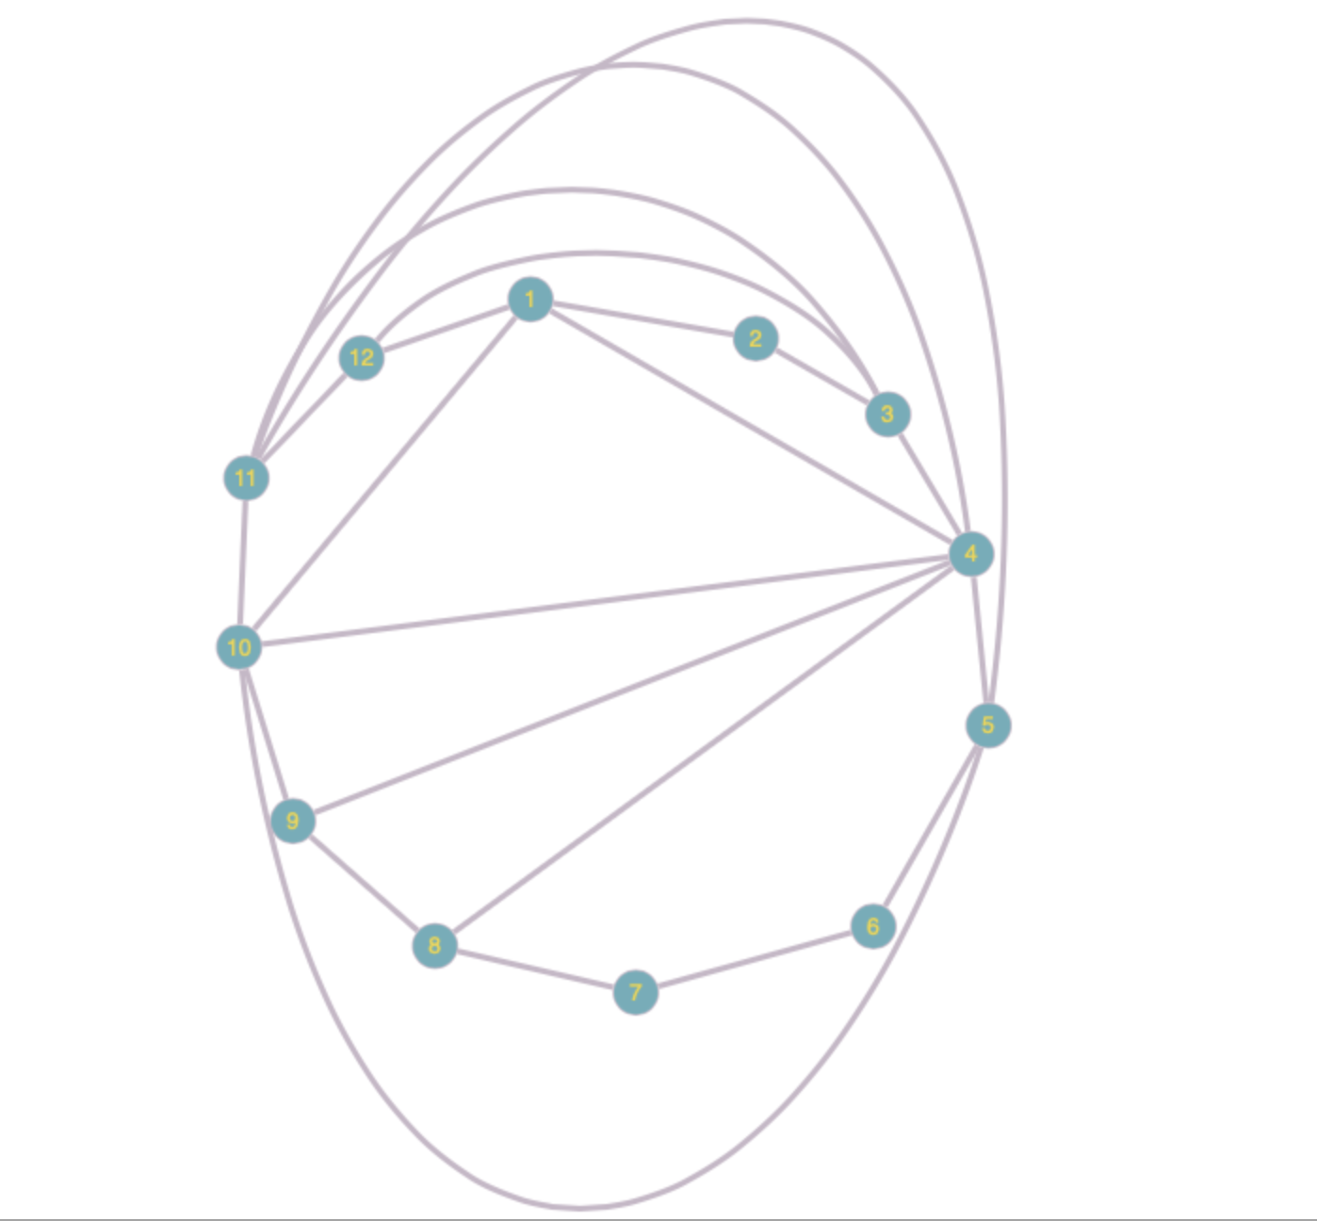

Удаляем из ΨG’ ребра, вошедшие в ψ3, ψ15 и удаляем пустые и одинаковые множества, объединяем множества:

ψ9 = {u5 12, u6 12}

ψ11 = {u2 6, u1 6, u6 12}

ψ18 = {u3 8}

α9 11=|ψ9|+|ψ11|−|ψ9∩ψ11|=2+3-1=4

α9 18=|ψ9|+|ψ18|−|ψ9∩ψ18|=2+1-0=3

α11 18=|ψ11|+|ψ18|−|ψ11∩ψ18|=3+1-0=4

|  |  |  |  |
| --- | --- | --- | --- |
|  | 9 | 11 | 18 |
| 9 | 0 | 4 | 3 |
| 11 |  | 0 | 4 |
| 18 |  |  | 0 |

Вызьмём αmax= α11 18=|ψ11|+|ψ18|−|ψ11∩ψ18|=3+1-0=4. Вершины из ψ11 приведем внутри цикла, а ψ18 вне цикла.

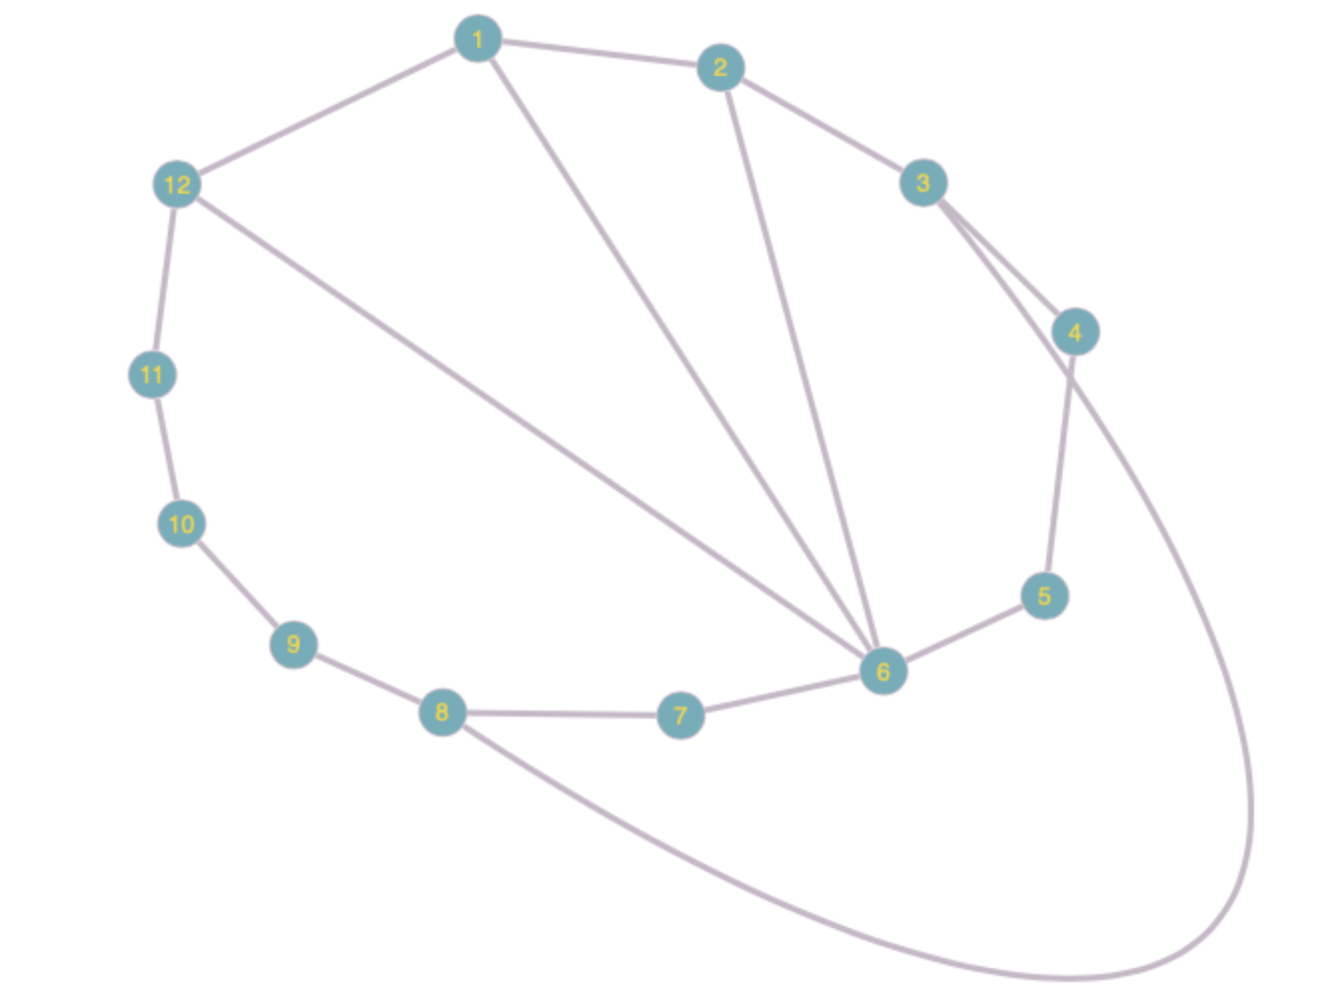

Удаляем из ΨG’ ребра, вошедшие в ψ11, ψ18 и удаляем пустые множества.

ψ9 = {u5 12}

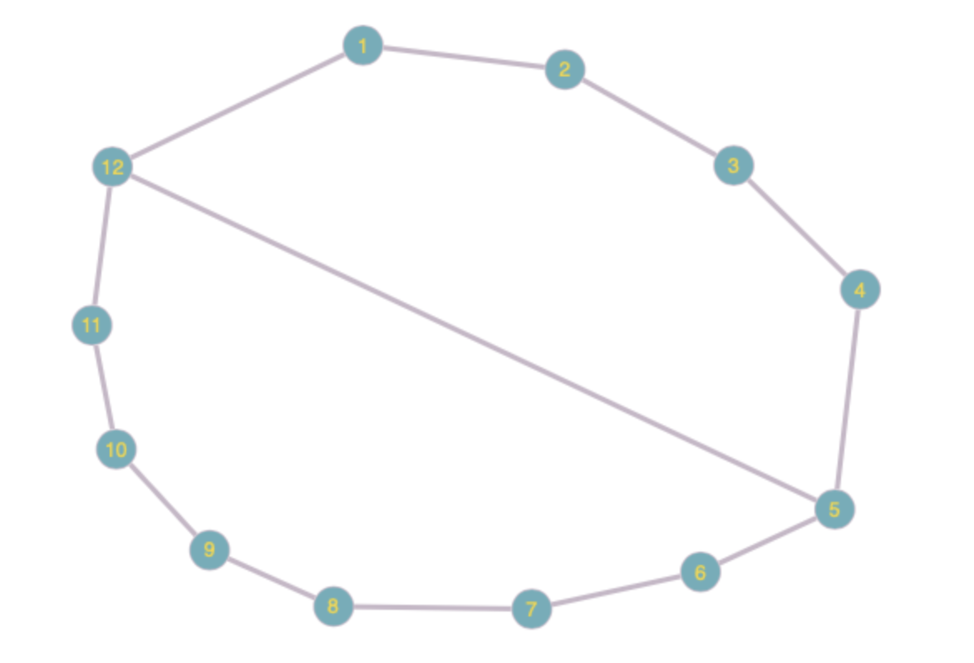

Граф планаризован